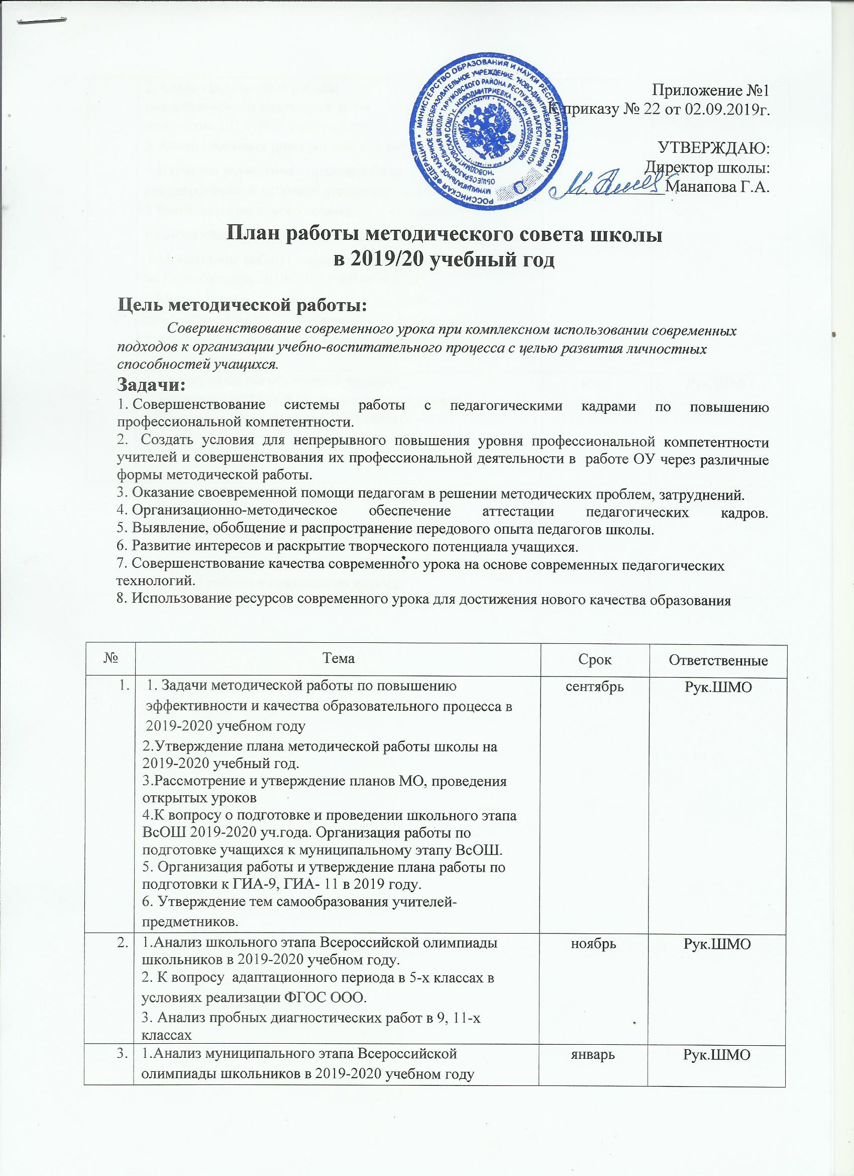

 | 1.Анализ муниципального этапа Всероссийской олимпиады школьников в 2019-2020 учебном году  2.Анализ результатов работы педагогического коллектива за 1-е полугодие 2019-2020 учебного года.  3.Анализ пробных диагностических работ в 9,11 классах.  4.Изучение нормативно-правовой базы государственной итоговой аттестации-2020.  5.Результаты итогового сочинения в 11 классе.  6.Согласование перечня УМК на 2019-2020 учебный год.  7.Мониторинг работы с одаренными детьми за 1-е полугодие 2019-2020 учебного года.  8.Мониторинг участия педагогов в профессиональных олимпиадах, конкурсах различного уровня за 1-е полугодие 2019-2020 учебного года. | январь | Рук.ШМО
 | 1.Анализ качества обучения 3 четверть.  2.Анализ посещения и взаимопосещения уроков  3.Итоговое собеседование в 9-х классах. | март | Рук.ШМО
 | 1.Анализ работы по реализации методической темы школы в 2019-2020 учебном году.  2.Результативность участия педагогов в конкурсах и олимпиадах педагогического мастерства.  3.Анализ качества обученности в 2019-2020 учебном году.  4.Анализ работы с одаренными детьми. | июнь | Рук.ШМО

